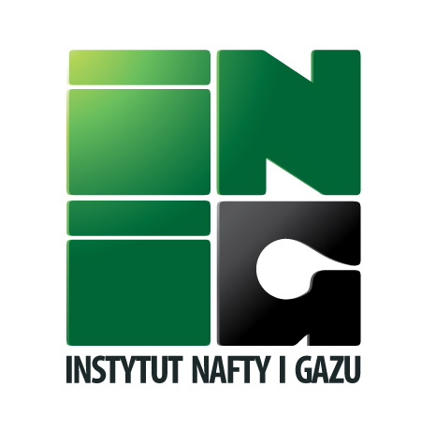
INSTYTUT NAFTY I GAZU

ODDZIAŁ WARSZAWA
PL 01-224 Warszawa
ul. Kasprzaka 25
Telefon: (022) 6321799
Fax: (022) 6326313

ODDZIAŁ KROSNO
PL 38-400 Krosno
ul. Armii Krajowej 3
Telefon: (013) 4368941
Fax: (013) 4367971

PL 31- 503 Kraków, ul. Lubicz 25A
Telefon: (012) 421 00 33 Fax: (012) 421 00 50
ZAKŁAD TECHNOLOGII ENERGII ODNAWIALNYCH

Nr arch.: DK-4100-164/12
Zlec. wew. INiG: 665/SN

Raport o oddziaływaniu na środowisko przedsięwzięcia polegającego na zagospodarowaniu złoża „kamień mały” i wydobywaniu z niego ropy naftowej i towarzyszącego gazu ziemnego

DYREKTOR INSTYTUTU

Kraków, maj 2012 r.

ZLECENIODAWCA: Polskie Górnictwo Naftowe i Gazownictwo S.A.
Oddział w Zielonej Górze
ul. Boh. Westerplatte 15, 65-034 Zielona Góra

NR ZLECENIA: GWS.2841.25(14).12 z dnia 22.03.2012 r.

NR ZLEC. WEW.: INiG 665/SN
OKRES REALIZACJI: maj 2012 rok

KIEROWNIK ZESPOŁU: KIEROWNIK ZAKŁADU:

mgr inż. Joanna Zaleska - Bartosz mgr inż. Jerzy Dudek

ZESPÓŁ AUTORSKI:
mgr inż. Joanna Zaleska - Bartosz
mgr inż. Grzegorz Kołodziejak
mgr inż. Joanna Niemczewska

OPRACOWANIE ZAWIERA:
Stron | Rysunków | Fotografii | Wykresów | Tablic | Pozycji  bibliograf. | Załączników
142 | - | - | - | 38 | 32 | 13

